# 概览

日文书写系统组成：平假名(Hiragana)，片假名(Katakana)，汉字(Kanji)。

平假名是主要的表音系统，片假名则用来表示外国词语，汉字主要用在书写中。因为日文中没有空格，所以汉字被用来分隔词语。汉字也用来区分大量的音同形异字。在日语中大概有2000个汉字。

汉字在日语中有多个发音，主要分为两个种类，Kun-yomi（日式读音，这也是大多数的日语本土词语的读音系统，大多数动词和形容词，用Hiragana书写）和On-yomi（基于汉语的读音，来自中国，用Katakana书写）。Kun-yomi用来拼读单个的汉语发音，On-yomi拼写多个汉字的词语。

**日文发音**不像英文发音是基于口音，而是基于**语调的高低变化**（high and low pitch）。

**Hiragana**

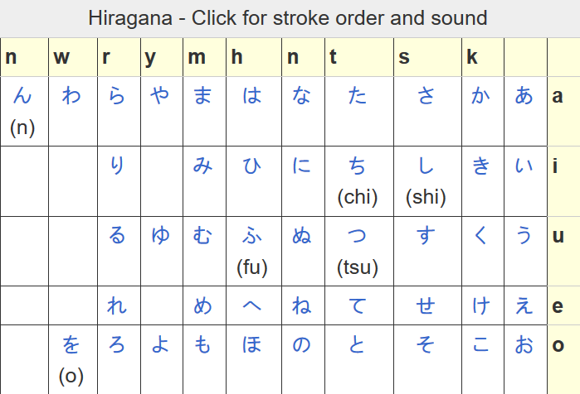

**Katakana**

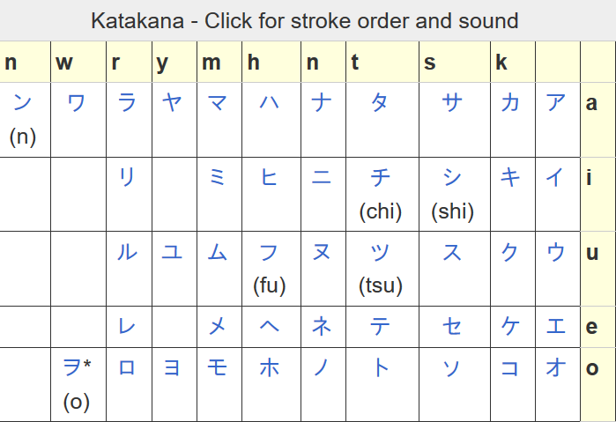

**Additional Sounds**

**Vioced Hiragana**

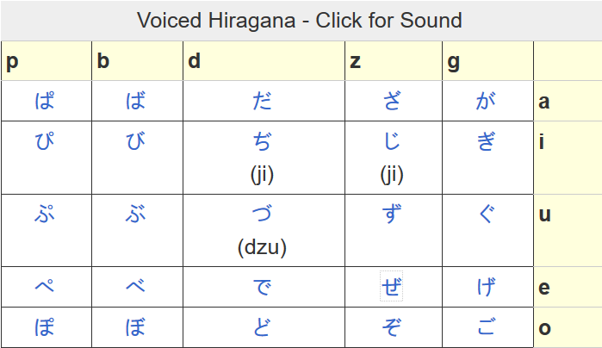

在k，s，t，h的音上面加两个引号，就构成了相应的加重音。在P上加圆圈构成半辅音。

**Voiced Katakana**

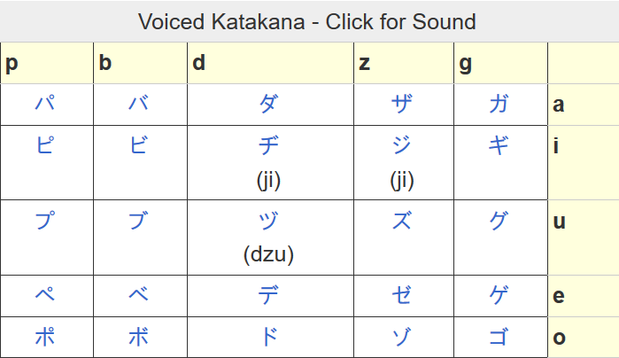

**Y-vowel sounds**

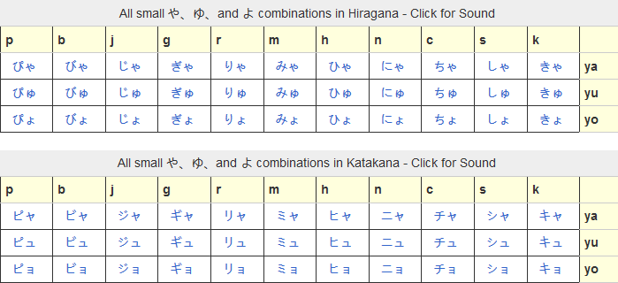

在辅音的后面加上y元音，读音变成辅音+i+元音。

**Hard Consonant Sounds**

在有些词语的中间加上一个p,k,s,t的辅音，造成Hard Stop的音。比如トラック (to-ra**k**-ku) – truck， 在to-rak之间没有明显停顿，但是在k-ku之间有明显停顿。这个中间辅音不必是相应的辅音，只需是p,k,s,t中之一。

**The Long Vowel Sound**

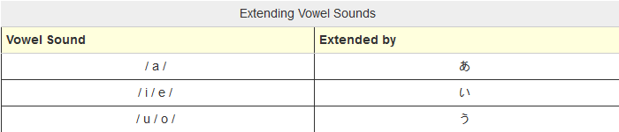

加在这些音后面表示长读。平假名都是加这些音。

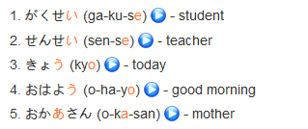

也有少量的例外，e+え ， o+お

片假名表示长读只需加 一

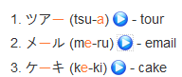

**Additional Katakana Sounds**

日语中只有「ふ」发音f，也只有fu这样的组合音。但是遇到外语中fi,fo,fa的组合音时，就无法表示。因此在某些辅音后面加上 “小元音”来表示这样的词。

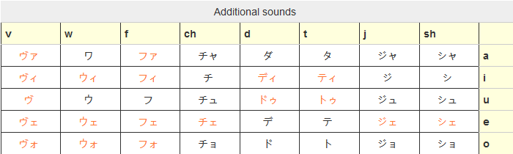

「フォ」 (fo). "Fork" ====》［フォーク」

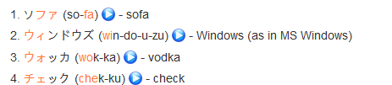

**Okurigana**

有些汉字以Hiragana结尾，如「高い」 「大きい」，因为这些词语是形容词，这些词后面的平假名，叫做Okurigana

# 语法和词法